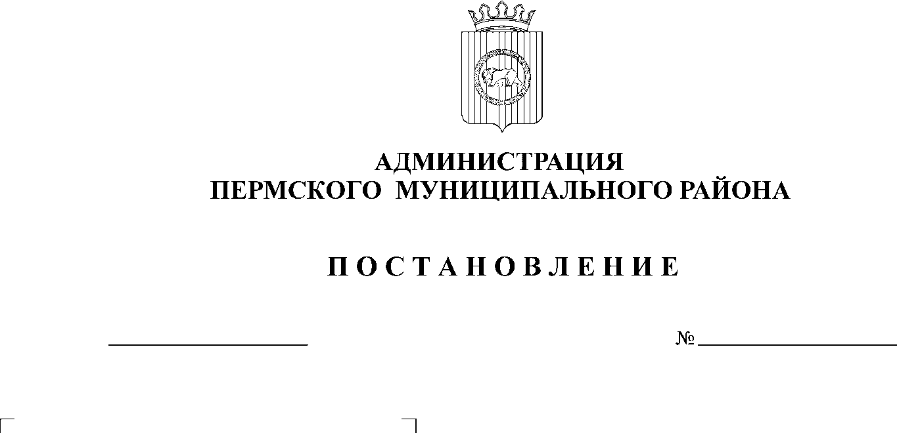
Об утверждении Порядка
09.07.2014
2772
проведения внеплановых
проверок деятельности
управляющих организаций,
осуществляющих управление
многоквартирными домами

В соответствии с частью 1.1 статьи 165 Жилищного кодекса Российской Федерации, со статьёй 51-6 Устава муниципального образования Пермского муниципального района,

ПОСТАНОВЛЯЮ:
1. Утвердить прилагаемый Порядок проведения внеплановых проверок деятельности управляющих организаций, осуществляющих управление многоквартирными домами.
2. Настоящее Постановление подлежит официальному опубликованию в муниципальной газете «Нива» и размещению на официальном сайте Пермского муниципального района www.permraion.ru.
3. Настоящее Постановление вступает в силу с момента опубликования.
4. Контроль исполнения настоящего Постановления возложить на первого заместителя главы администрации муниципального района В. П. Ваганова.

Глава администрации
муниципального района И.В. Бедрий

УТВЕРЖДЕН
постановлением администрации
Пермского муниципального района
от 09.07.2014 № 2772

Порядок
проведения внеплановых проверок деятельности управляющих организаций, осуществляющих управление многоквартирными домами

1. Общие положения
1.1. Настоящий порядок (далее – Порядок) разработан во исполнение части 1.1 статьи 165 Жилищного кодекса Российской Федерации.
1.2. Органом, уполномоченным на осуществление внеплановых проверок деятельности управляющих организаций (юридических лиц, индивидуальных предпринимателей) (далее – управляющие организации) на территории Пермского муниципального района, является МКУ Управление благоустройством Пермского муниципального района, осуществляющее функции в сфере жилищного-коммунального хозяйства (далее – уполномоченный орган).
1.3. В своей деятельности уполномоченный орган руководствуется Конституцией Российской Федерации, федеральными законами, нормативными правовыми актами Российской Федерации, законами и нормативными правовыми актами Пермского края, регулирующими жилищные правоотношения и настоящим Порядком.
1.4. Основанием для проведения внеплановой проверки деятельности управляющей организации (далее - проверка) является обращение лиц, указанных в части 1.1 статьи 165 Жилищного кодекса Российской Федерации, содержащее сведения о невыполнении управляющей организацией обязательств, предусмотренных частью 2 статьи 162 Жилищного кодекса Российской Федерации.
1.5. В качестве заявителей в соответствии с жилищным законодательством могут выступать:
1.5.1. собственники помещений в многоквартирном доме;
1.5.2. председатель совета многоквартирного дома;
1.5.3. органы управления товарищества собственников жилья либо органы управления жилищного кооператива или органы управления иного специализированного потребительского кооператива;
1.5.4. общественные объединения и иные некоммерческие организации, указанные в части 8 статьи 20 Жилищного кодекса Российской Федерации.
1.6. Заявитель в обращении указывает:
1.6.1. адрес многоквартирного дома;
1.6.2. наименование юридического лица осуществляющие управление многоквартирным домом;
1.6.3. факты нарушения условий договора управления.
1.7. К заявлению могут прилагаться следующие документы:
1.7.1. документ, подтверждающий правомочия лица на обращение о проведении внеплановой проверки на основании ч. 1.1 ст. 165 Жилищного кодекса Российской Федерации (для собственника - копия документа, удостоверяющего личность);
1.7.2. копия свидетельства о регистрации права собственности;
1.7.3. копия договора передачи помещения в собственность;
1.7.4. копия договора управления многоквартирным домом (при наличии);
1.7.5. документы, подтверждающие невыполнение управляющей организацией своих обязательств (при наличии).
1.8. Субъектом проверки является управляющая организация.
1.9. Предметом проверки является деятельность управляющей организации по выполнению обязательств, предусмотренных частью 2 статьи 162 Жилищного кодекса Российской Федерации.
1.10. Целью проверки является выявление факта выполнения либо невыполнения управляющей организацией условий договора управления многоквартирным домом.
1.11. Проверка проводится уполномоченным органом в установленный законодательством пятидневный срок со дня поступления обращения заявителей, указанных в пункте 1.5. настоящего Порядка. Днем обращения в настоящем Порядке понимается день регистрации в установленном порядке обращения заявителя в уполномоченном органе.

2. Порядок организации и проведения проверок
2.1. Проведение внеплановой проверки включает в себя следующие процедуры:
2.1.1. прием и учет обращений;
2.1.2. организация внеплановой проверки;
2.1.3. проведение внеплановой проверки;
2.1.4. оформление результатов внеплановой проверки.
2.2. В процессе подготовки к проведению проверки уполномоченный орган:
2.2.1. выясняет наименование и место нахождения управляющей организации;
2.2.2. определяет круг вопросов, подлежащих выяснению в процессе проверки.
2.3. Руководитель уполномоченного органа издает приказ о проведении проверки деятельности управляющей организации.
2.4. Уполномоченный орган уведомляет управляющую организацию о проведении внеплановой проверки деятельности управляющей организации в целях обеспечения возможности участия или присутствия ее представителя при проведении проверки не позднее чем за один день до дня проведения проверки.
2.5. Внеплановая проверка деятельности управляющей организации проводится в форме документарной проверки и (или) выездной проверки.
Документарная проверка проводится путем изучения документов, представленных заявителем и управляющей организацией.
Выездная проверка проводится в случаях:
2.5.1. необходимости осмотра элементов общего имущества собственников помещений в многоквартирном доме, относящихся к услуге и (или) работе, указанной в обращении заявителя; проверки коммунальной услуги, предоставление которой является обязательной исходя из уровня благоустройства данного многоквартирного дома, указанной в обращении заявителя; выполнения иных необходимых мероприятий;
2.5.2. если при документарной проверке не представляется возможным удостовериться в полноте и достоверности сведений, содержащихся в документах, представленных управляющей организацией.
При выездной проверке управляющая организация обязана представлять оригиналы испрашиваемых документов.
2.6. Уполномоченный орган не позднее одного рабочего дня со дня обращения в рамках организации внеплановой проверки деятельности управляющей организации:
2.6.1. извещает управляющую организацию о поступлении обращения с указанием условий договора управления многоквартирным домом, на невыполнение которых указывается в обращении заявителя, даты и номера регистрации обращения;
2.6.2. запрашивает у управляющей организации документы, указанные в пункте 2.7. настоящего Порядка.
2.7. Уполномоченный орган запрашивает у управляющей организации для проведения внеплановой проверки деятельности управляющей организации в зависимости от существа обращения следующие документы:
2.7.1. копия протокола общего собрания собственников помещений в многоквартирном доме или копия решения органов управления товарищества собственников жилья, жилищного кооператива, иного специализированного потребительского кооператива, которым утверждены условия договора управления многоквартирным домом;
2.7.2. копия плана работы на срок не менее 1 года по содержанию и ремонту общего имущества в многоквартирном доме с указанием периодичности и сроков осуществления работ (услуг) (при необходимости);
2.7.3. сведения о выполнении работ и (оказании услуг) и о причинах отклонения от плана (при необходимости);
2.7.4. копии документов (актов) о приемке результатов работ (услуг), указанных в обращении заявителя;
2.7.5. копии актов осмотра элементов общего имущества в многоквартирном доме, относящихся к услуге и (или) работе, указанной в обращении;
2.7.6. копии документов (актов) проверки состояния общего имущества органами государственного жилищного надзора;
2.7.7. копии документов, входящих в состав технической и иной документации, указанных в Правилах содержания общего имущества в многоквартирном доме, утвержденных постановлением Правительства Российской Федерации от 13.08.2006 № 491 (далее - Правила).
2.8. При проведении проверки подлежат выяснению следующие обстоятельства:
2.8.1. объем обязательств управляющей организации по договору управления многоквартирным домом в соответствии с частью 2 статьи 162 Жилищного кодекса Российской Федерации;
2.8.2. периодичность и сроки выполнения обязательств управляющей организацией в соответствии с требованиями действующего законодательства, договором управления многоквартирным домом, решениями общего собрания собственников помещений в многоквартирном доме (членов товарищества собственников жилья);
2.8.3. факты выполнения или невыполнения обязательств управляющей организации в соответствии с требованиями действующего законодательства, договором управления многоквартирным домом.

3. Права и обязанности уполномоченного органа при проведении проверок
3.1. При проведении проверки уполномоченный орган имеет право в установленном порядке:
3.1.1. получать доступ на территорию, в используемые управляющей организацией при осуществлении деятельности здания, строения, сооружения помещения, к используемому управляющей организацией оборудованию, посещать помещения общего пользования многоквартирных домов, а с согласия собственников, иных лиц, согласие которых требуется в соответствии с законодательством, - жилые помещения в многоквартирных домах и проводить их обследования в целях выявления факта выполнения управляющей организацией обязательств, предусмотренных частью 2 статьи 162 Жилищного кодекса Российской Федерации;
3.1.2. истребовать необходимые для проведения проверки, техническую и иную документацию, указанную в пункте 2.7. настоящего Порядка;
3.1.3. получать необходимые для проведения проверки объяснения в письменной и (или) устной форме по предмету проверки;
3.1.4. проверять достоверность представленных документов, сведений и объяснений.
3.2. При проведении проверки уполномоченный орган не вправе:
3.2.1. изымать оригиналы документов, относящихся к предмету проверки, требовать представления документов, информации, если они не относятся к предмету проверки, распространять информацию, полученную в результате проведения проверки и составляющую государственную, коммерческую, служебную, иную охраняемую законом тайну, за исключением случаев, предусмотренных законодательством Российской Федерации;
3.2.2. превышать установленные сроки проведения проверки.
3.3. Уполномоченный орган при проведении проверки обязан:
3.3.1. соблюдать действующее законодательство, права и законные интересы управляющей организации, проверка которой проводится;
3.3.2. не препятствовать представителю управляющей организации присутствовать при проведении проверки и давать разъяснения по вопросам, относящимся к предмету проверки;
3.3.3. представлять представителю управляющей организации, присутствующему при проведении проверки информацию и документы, относящиеся к предмету проверки;
3.3.4. ознакамливать управляющую организацию с результатами проверки;
3.3.5. доказывать обоснованность своих действий при их обжаловании управляющей организацией в порядке установленном законодательством Российской Федерации;
3.3.6. соблюдать сроки проведения проверки, установленные законодательством Российской Федерации.

4. Права и обязанности управляющей организации при проведении проверок
4.1. Управляющая организация (представитель) при проведении проверки имеет право:
4.1.1. непосредственно присутствовать при проведении проверки, давать объяснения по вопросам, относящимся к предмету проверки;
4.1.2. получать от уполномоченного органа информацию, которая относится к предмету проверки и представление которой предусмотрено Порядком;
4.1.3. ознакамливаться с результатами проверки и указывать в акте проверки об ознакомлении с результатами проверки, согласия или несогласия с ними, а также с отдельными действиями уполномоченного органа;
4.1.4. обжаловать действия (бездействие)уполномоченного органа, повлекшие за собой нарушение прав управляющей организации при проведении проверки, в порядке, установленном законодательством Российской Федерации.
4.2. Управляющая организация при проведении проверки обязана:
4.2.1. предоставить уполномоченному органу, проводящему проверку, документы, возможность знакомиться с документами, связанными с предметом проверки, а также обеспечить доступ представителей уполномоченного органа в используемые управляющей организацией при осуществлении деятельности здания, строения, сооружения, помещения;
4.2.2. соблюдать требования к порядку проведения проверок, установленные законодательством Российской Федерации и Порядком, не препятствовать проведению проверок;
4.2.3. обеспечить присутствие руководителей или уполномоченных представителей в местах проведения проверок.

5. Порядок оформления результатов проверок
5.1. По результатам проверки уполномоченным органом, проводящим проверку, оформляется акт в двух экземплярах. В акте по результатам проверки должен содержаться вывод о выполнении или невыполнении управляющей организацией условий договора управления многоквартирным домом, а также мотивированное обоснование указанного вывода.
5.2. Акт проверки оформляется в день ее завершения в двух экземплярах, один из которых с копиями приложений вручается проверяемому лицу под расписку об ознакомлении либо об отказе в ознакомлении с актом проверки, второй экземпляр акта - уполномоченному органу. В случае отсутствия руководителя или уполномоченного представителя управляющей организации, а также в случае его отказа дать расписку об ознакомлении либо об отказе в ознакомлении с актом проверки акт направляется заказным почтовым отправлением с уведомлением о вручении, которое приобщается к экземпляру акта проверки, хранящемуся в уполномоченном органе.
5.3. В случае если по результатам внеплановой проверки выявлено невыполнение управляющей организацией условий договора управления многоквартирным домом, уполномоченный орган направляет в течении 5 (пяти) рабочих дней после дня оформления акта проверки направляет письменный ответ заявителю, основанный на фактах, изложенных в акте проверки.
5.4. В случае если по результатам внеплановой проверки не выявлено невыполнения управляющей организацией условий договора управления многоквартирным домом, уполномоченный орган письменно уведомляет заявителя, указанного в пункте 1.5 настоящего Порядка, в течение 30 дней со дня поступления в уполномоченный орган обращения о проведении внеплановой проверки.

6. Меры принимаемые по результатам проверки
6.1. При выявлении по результатам проверки невыполнения управляющей организацией условий договора управления многоквартирным домом, предусмотренных ч. 2 ст. 162 Жилищного Кодекса Российской Федерации, уполномоченный орган, не позднее чем через пятнадцать календарных дней со дня получения обращения заявителя, созывает собрание собственников помещений в многоквартирном доме для решения вопросов о расторжении договора управления многоквартирным домом с управляющей организацией, в действиях (бездействии) которой выявлено невыполнение обязательств, предусмотренных ч. 2 ст. 162 Жилищного Кодекса Российской Федерации, и о выборе новой управляющей организации или об изменении способа управления данным домом.
6.2. При организации и проведении собрания собственников помещений в многоквартирном доме уполномоченный орган руководствуется положениями Жилищного кодекса Российской Федерации.
6.3. Решение общего собрания собственников помещений многоквартирного дома оформляется протоколом, копия которого направляется в течении пяти рабочих дней со дня его составления в управляющую организацию, осуществляющую управление многоквартирным домом.
6.4. Порядок изменения способа управления многоквартирным домом, выбора новой управляющей организации, расторжения договора управления многоквартирным домом регулируется жилищным и гражданским законодательством.

